今晚22：00《这就是中国》和张维为一起回溯南斯拉夫解体的过程和原因

[这就是中国](javascript:void(0);)

**这就是中国**

微信号 mhshHome

功能介绍 东方卫视《这就是中国》节目官方账号 每周一晚22:00东方卫视播出

2021-07-05[原文](https://mp.weixin.qq.com/s?__biz=MzA5NTI5ODk3NA==&mid=2651172285&idx=1&sn=6f00102cc9e2e831f25235fc92dda2f4&chksm=8bb0794cbcc7f05a74be4389fa0d654489eec19a315801901429e472883b16fbe393cba52a19&scene=27#wechat_redirect&cpage=19)

收录于话题

点击上方“蓝字”，发现更多精彩。

**让我们一起读懂中国，读懂世界**

一个国家的命运，关键的几步不能走错。一失足成千古恨的情况太多了，南斯拉夫就是一个典型的例子。

**今晚22:00**

**东方卫视《这就是中国》（104期）**

**主题“别了，南斯拉夫！”**

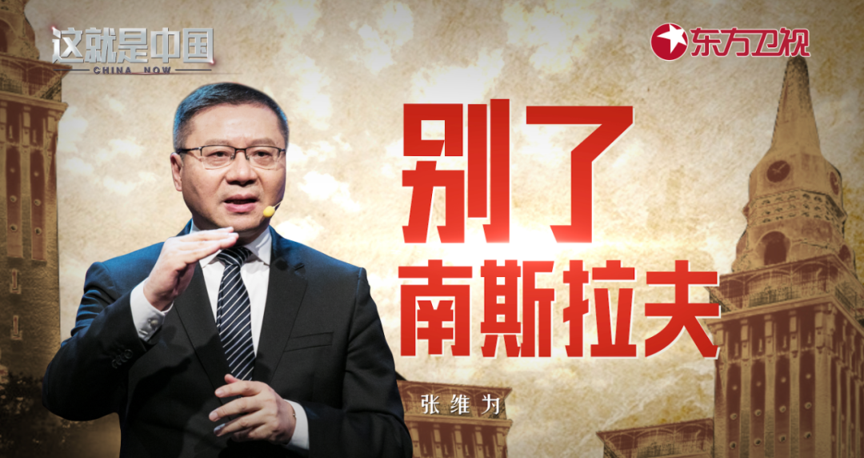

主讲人张维为教授将携手上海社科院资深研究员、联合国文明联盟大使潘光，带领观众一起聚焦巴尔干曾经的辉煌——南斯拉夫。

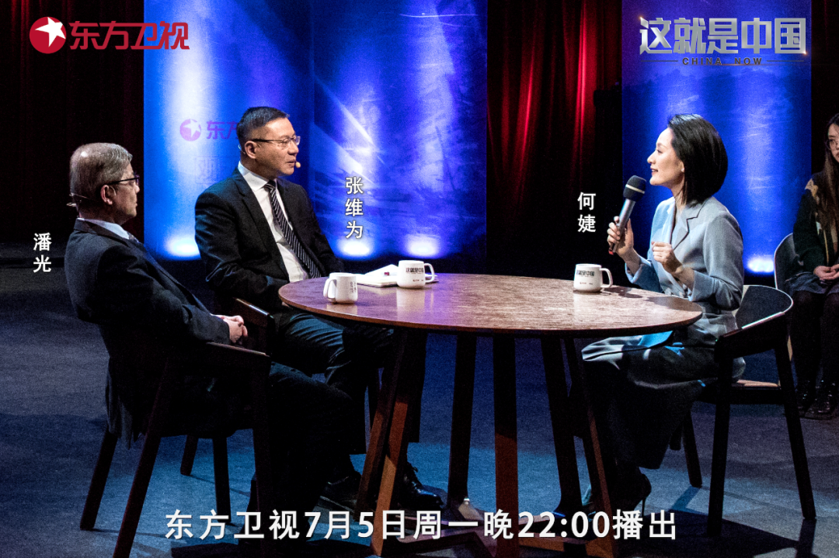

“南斯拉夫解体首先是经济危机触发了，持续的通货膨胀，最高时曾经达到2400%，人民生活水平急剧下降，各种罢工的事件不断。1988年开始，米库利奇政府已经风雨飘摇。后来接替他的是马尔科维奇，他对南斯拉夫的问题把握得还比较到位，他曾经这样说过，说南斯拉夫过去政策犯了两个错误：一个是把市场与资本主义完全等同起来，没有进行更为彻底的市场改革。第二是整个南斯拉夫的经济变成了叫‘契约’经济，不是那种根据市场经济规律形成的‘契约’，而是根据一些政治的原则，通过行政手段达成的‘自治协议’。”“另外一个很重要的原因，就是在美国推动的“民主化”、“自由化”、“私有化”的这个浪潮冲击下，在美国一些机构的直接干预下，南斯拉夫知识界的公知主导了南斯拉夫的意识形态，导致整个南斯拉夫社会完全被西方话语忽悠。”

张维为将分享自己曾在南斯拉夫解体前后实地观察的经历，带领观众一同回溯南斯拉夫从繁荣到衰败的整个过程，解读背后的原因，并从南斯拉夫的解体看一个国家该如何牢牢地把握住自己的命运。

“1991年苏联解体，整个全球两极的格局解体了。两极格局解体以后有个什么问题呢？就是原来被两极格局、冷战掩盖的民族问题、宗教问题，更深入一步就是文明问题，都一下子表现出来了。”“从我们新疆往西，阿富汗、伊朗、土耳其、巴尔干半岛，一直到北非，这是几个文明交叉的地方，伊斯兰和俄罗斯文明交叉的地方，天主教和基督教交叉的地方、和伊斯兰交叉的地方，这个文明的交叉点，我们叫文明的断裂带。”潘光将从全球两极格局解体的大背景出发，看曾被两极格局、冷战掩盖的民族问题、宗教问题，以及文明问题。

圆桌讨论环节，张维为教授和潘光还将解答“在将来中华文明能够为世界提供新的价值观吗”、“中国会不会给巴尔干地区的和平带来好的影响呢”等观众问题。今晚22:00敬请锁定东方卫视，与张维为和潘光一起回溯南斯拉夫的整个解体过程。

**讲中国故事，讲我们的故事**

**东方卫视《这就是中国》**

**每周一晚22：00**

**点击下方名片关注公众号**

**解锁更多精彩内容**



### 精选留言

用户设置不下载评论